**新 书 推 荐**

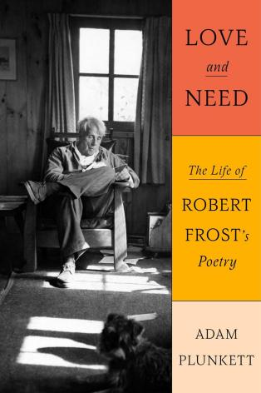**中文书名：《爱与需要：罗伯特·弗罗斯特的诗意人生》**

**英文书名：****LOVE AND NEED: The Life of Robert Frost’s Poetry**

**作 者：Adam Plunkett**

**出 版 社：Farrar, Straus and Giroux**

**代理公司：Melanie Jackson/ANA/Conor**

**页 数：512页**

**出版时间：2025年2月**

**代理地区：中国大陆、台湾**

**审读资料：电子稿**

**类 型：传记/回忆录**

推荐语：一部独具慧眼的传记，为一位饱受众口铄金之苦的诗人正名。

**内容简介：**

**在这部开创性的新作中，亚当·普伦基特（Adam Plunkett）将传记与评论相结合，质疑了业界一直以来对罗伯特·弗罗斯特（Robert Frost）的生活及其传世诗篇的理解。**

身为20世纪中叶美国最受欢迎的国民级诗人，罗伯特·弗罗斯特朴实而真诚，陪伴读者走在林间小路上，诠释着我们的恐惧和希望。然而，在他去世后，这些美谈开始被恶评所取代，并在坊间广泛流传。这些恶评源自他的诸多传记作者，尤其是劳伦斯·汤普森（Lawrance Thompson）为他塑造的形象。批评家海伦·文德评论汤普森的普利策奖传记[《罗伯特·弗罗斯特》](https://book.douban.com/subject/4725789/#:~:text=%E5%9B%BE%E4%B9%A6Robert%20F)时甚至发问：是否有任何人能在读过这本书后，拒绝认为弗罗斯特是个“怪物”？

《爱与需要：罗伯特·弗罗斯特的诗意人生》（*Love and Need: The Life of Robert Frost’s Poetry*）一书中，作者亚当·普伦基特将传记与评论相结合，揭示了弗罗斯特人生的真相——介于褒贬两极之间的真相。普伦基特对他最熟悉的诗作和人物进行了仔细的研究，将一个全新的弗罗斯特呈现在读者面前。在书中，他介绍了弗罗斯特的主要人际关系，以及它们是如何反映在他的传世之作中，并为隐瞒与揭露、隐私与亲密等重要主题服务的。在这些至今依然无人知晓全貌的关系中，最重要的是他与汤普森之间剑拔弩张的深厚友谊。作为弗罗斯特的主要传记作者，汤普森对他的记录中存在不少偏差。普伦基特试图通过本书，纠正这些偏差。

普伦基特对弗罗斯特最重要的作品和最亲密的人际关系进行了细致的解读，为的是更客观地重新认识熟悉的事物。此外，他也对弗罗斯特的诗作进行了独创性的诠释，从他的独特成就追溯到他与诗歌传统的链接，这种链接远比他自己所描述的要深刻和广泛得多。弗罗斯特邀请读者与自己进行亲切而深刻的对话，就像众多文学前辈曾对他做的那样；但当话题来到私生活，弗罗斯特却选择拉开距离、保持缄默。在本书中，普伦基特将人与诗融为一体，带我们重新回到与这位美国诗人的对话中。

**作者简介：**

**亚当·普伦基特（Adam Plunkett）**，文学评论家，曾获得美国国家人文基金会（National Endowment for the Humanities）和莱昂·利维传记中心（Leon Levy Center for Biography）等机构的资金支持。《爱与需要》（*Love and Need*）是他的首部作品。

**感谢您的阅读！**

**请将反馈信息发至：版权负责人**

**Email**：[**Rights@nurnberg.com.cn**](mailto:Rights@nurnberg.com.cn)

安德鲁·纳伯格联合国际有限公司北京代表处

北京市海淀区中关村大街甲59号中国人民大学文化大厦1705室, 邮编：100872

电话：010-82504106, 传真：010-82504200

公司网址：[http://www.nurnberg.com.cn](http://www.nurnberg.com.cn/)

书目下载：<http://www.nurnberg.com.cn/booklist_zh/list.aspx>

书讯浏览：<http://www.nurnberg.com.cn/book/book.aspx>

视频推荐：<http://www.nurnberg.com.cn/video/video.aspx>

豆瓣小站：<http://site.douban.com/110577/>

新浪微博：[安德鲁纳伯格公司的微博_微博 (weibo.com)](https://weibo.com/1877653117/profile?topnav=1&wvr=6)

微信订阅号：ANABJ2002

